

ALUNO (A): ________________________________________ DATA: 25 /08/ 2020.

PROFESSORA: _____________________________________ MATERNAL I

Para casa 

RESGATANDO MEMÓRIAS (RECEITA COM A VOVÓ)

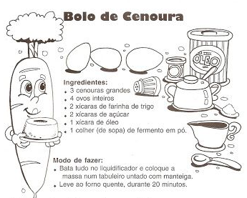

AGORA COLE AQUI UMA FOTO PREPARANDO A RECEITA!